Федеральное государственное унитарное предприятие
«Российский Федеральный Ядерный Центр – Всероссийский научно-исследовательский институт технической физики имени академика Е.И. Забабахина»
(ФГУП «РФЯЦ-ВНИИТФ им. академ. Е.И. Забабахина»)

Информационная система
«Электронный документооборот РФЯЦ-ВНИИТФ»
Объект автоматизации

ИС «ЭДО РФЯЦ-ВНИИТФ»
Сокращённое наименование автоматизированной системы

Руководство администратора

Снежинск 2019
Аннотация

Данный документ представляет собой Руководство администратора и описывает функциональные возможности Системы электронного документооборота на платформе Alfresco, разработанной с целью сокращения сроков согласования документов и обеспечения прозрачности работы с документами.
Данный документ предназначен для всех категорий персонала, допущенных к работе в ИС «ЭДО РФЯЦ-ВНИИТФ» и исполняющих роль администратора ИС, для использования в качестве справочного материала по администрированию Системы.

содержание
1 Назначение системы 6
1.1 Назначение системы 6
2 Авторизация 7
2.1 Вход в Систему 7
2.2 Выход из Системы 7
2.3 Создание и настройка сайта 8
3 Пользователи и группы 10
3.1 Администрирование пользователей 10
3.1.1 Открытие модуля администрирования пользователей 10
3.1.2 Поиск пользователей 10
3.1.3 Создание нового пользователя 11
3.1.4 Изменение пользователя 12
3.1.5 Удаление пользователя 13
3.2 Администрирование групп 13
3.2.1 Открытие модуля администрирования групп 13
3.2.2 Поиск групп 14
3.2.3 Создание новой группы 14
3.2.4 Изменение отображаемого имени группы 15
3.2.5 Предварительно настроенные группы 16
4 Организационная структура 17
4.1 Открытие модуля по работе с организационной структурой 17
4.2 Справочник «Подразделения» 17
4.3 Справочник «Должности» 19
4.4 Справочник «Штатные единицы» 20
4.5 Справочник «Назначения» 21
4.6 Справочник «Группы сотрудников» 22
5 Справочники 24
5.1 Открытие модуля по работе со справочниками 24
5.2 Справочник «Виды документов» 24
5.3 Справочник «Грифы документов» 25
5.4 Справочник «Корреспонденты» 26
5.5 Справочник «Маршруты» 27
5.6 Справочник «Номенклатура» 29
5.7 Справочник «Переменные» 31
5.8 Справочник «Рег. последовательности» 32
5.9 Справочник «Резервы рег. номеров» 33
5.10 Справочник «Состояния» 34
5.11 Справочник «Способы доставки» 35
5.12 Справочник «Сроки исполнения» 35
5.13 Справочник «Счетчики» 37
5.14 Справочник «Типы связей» 37
6 ДЕЙСТВИЯ С ДОКУМЕНТАМИ 39
6.1 Просмотр прав доступа 39
6.2 Просмотр системной информации о документе 41
7 СТАНДАРТНЫЕ ВОЗМОЖНОСТИ ПЛАТФОРМЫ ALFRESCO 42
7.1 Javascript Console 42
7.1.1 Общие сведения 42
7.1.2 Выполнение скрипта 42
7.1.3 Сохранение скрипта 43
7.1.4 Загрузка сохраненного скрипта 43
7.2 Просмотр объектов 44
7.3 Открытие свойств объектов 44
Перечень ТЕРМИНов 47

Назначение системы

Назначение системы
Информационная система электронного документооборота РФЯЦ-ВНИИТФ (ЭДО «РФЯЦ-ВНИИТФ», Система) предназначена для обеспечения поддержки распределенного документооборота в ФГУП «РФЯЦ-ВНИИТФ им.академ. Е.И. Забабахина», автоматизации основных административно-управленческих процессов и процедур административного управления, постановки документированной информации и документов на учет и обеспечение их защиты и сохранности, реализации единых правил информационно-документационного обеспечения и обеспечения эффективной информационной поддержки деятельности предприятия.

Авторизация

Вход в Систему
Работа с Системой начинается с ее запуска, который осуществляется следующим образом:
- Запустите браузер (Mozilla Firefox / Google Chrome).
- В адресной строке браузера введите адрес http://sed.local/share/.
- Нажмите клавишу «Enter».
- В появившемся окне введите имя (логин) и пароль пользователя, обладающего правами администратора, в одноименные поля. Имя пользователя не чувствительно к регистру, т.е. значения ivanov, Ivanov и IVANOV будут равнозначны. Пароль чувствителен к регистру, т.е. значения password, Password и PASSWORD не равнозначны.
- Нажмите кнопку «Войти» (рис.1).
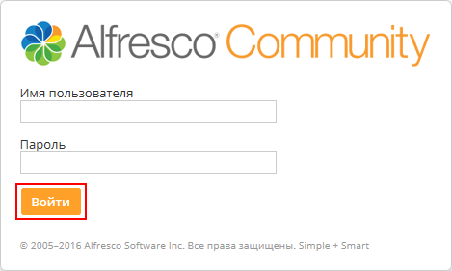
Рис. 1 Окно входа в Систему

Выход из Системы
Для завершения работы с Системой необходимо выполнить шаги:
- В панели меню, расположенной в верхней части Системы, в правом углу раскройте выпадающий список операций, скрывающийся за пунктом с именем пользователя.
- В появившемся списке операций выберите пункт «Выход» (рис.2).
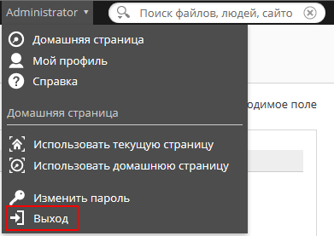
Рис. 2 Пункт меню выхода из Системы

При продолжительном простое Системы (1 час), т.е. времени, когда пользователь не выполняет никаких действий, происходит автоматический выход из Системы. При очередной попытке выполнить какое-либо действие пользователь должен будет заново осуществить вход в Систему.

Создание и настройка сайта
Для создания нового сайта необходимо выполнить следующие действия:
- В меню Сайты выберите действие «Создать сайт» (рис. 3).
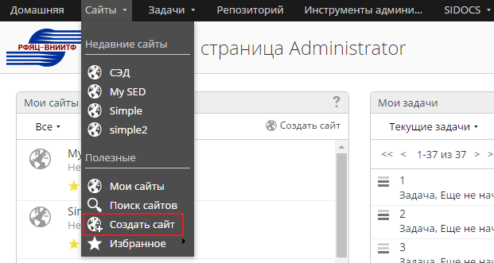
Рис. 3 Создание нового сайта

- В открывшемся окне создания сайтов заполните следующие параметры:
- Имя – имя сайта, которое будет отображаться в качестве его названия для всех участников сайта;
- Имя URL – имя сайта, которое будет отображаться в ссылке на сайт. Заполняется только на английском;
- Описание – описание сайта;
- Тип – в системе реализовано два типа сайтов:
- Сайт для совместной работы – стандартный сайт Alfresco;
- Сайт СЭД – специальный сайт, поддерживающий функционал СЭД;
- Видимость – общедоступный сайт, который доступен всем и присоединиться к нему могут все пользователи системы, личный сайт – личный сайт создателя, который закрыт для всех пользователей системы, кроме его участников.
- Нажмите кнопку «ОК» (рис.4).
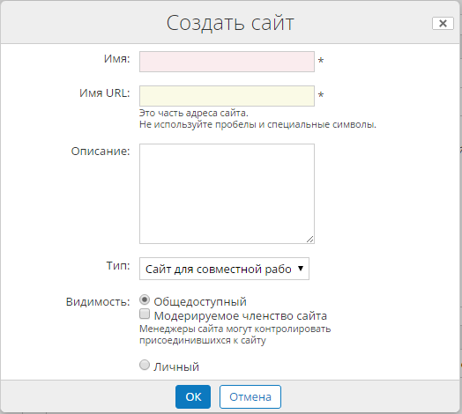
Рис. 4 Параметры нового сайта

Пользователи и группы

Администрирование пользователей

Открытие модуля администрирования пользователей
Для администрирования учетных записей пользователей Системы предназначен специальный модуль, чтобы попасть в него необходимо выполнить шаги:
  - В панели меню, расположенной в верхней части Системы, выберите пункт «Инструменты администратора».
  - В левом списке доступных разделов выберите пункт «Пользователи» (рис. 5).
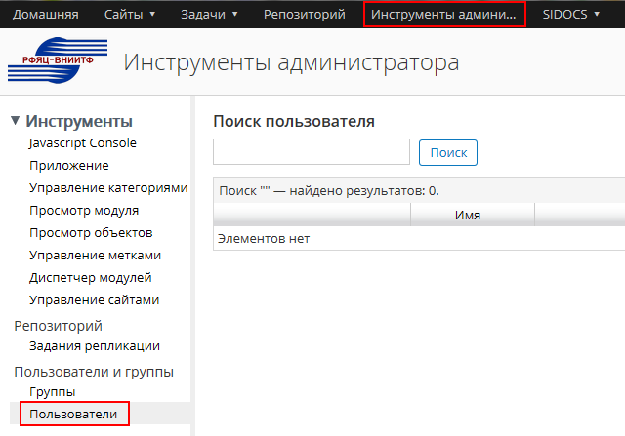
Рис. 5 Модуль администрирования учетных записей

Поиск пользователей
Чтобы найти существующие в Системе учетные записи пользователей достаточно выполнить шаги:
- Перейдите в модуль администрирования пользователей (см. раздел 3.1.1).
- В строке поиска введите часть логина или часть ФИО пользователя.
- Нажмите кнопку «Поиск» (рис. 6).

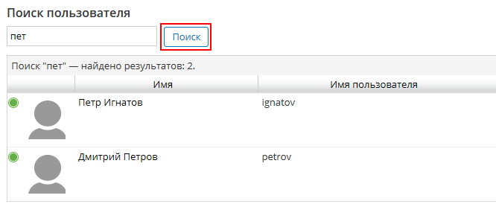
Рис. 6 Кнопка поиска пользователей

Чтобы найти всех пользователей Системы, можно воспользоваться поиском с помощью символа «*».

Создание нового пользователя
Чтобы создать нового пользователя достаточно выполнить шаги:

Перейдите в модуль администрирования пользователей (см. раздел 3.1.1).

Нажмите кнопку «Новый пользователь».

Заполните поля:
- Имя – имя пользователя;
- Отчество – отчество пользователя;
- Фамилия – фамилия пользователя;
- Инициалы – инициалы пользователя;
- Табельный номер – табельный номер пользователя;
- Электронная почта – адрес электронной почты пользователя;
- Имя пользователя – логин учетной записи пользователя;
- Пароль – пароль учетной записи пользователя;
- Проверка пароля – подтверждение пароля учетной записи пользователя;
- Группы – группы, в которые должен быть включен пользователь.

Нажмите кнопку «Создать пользователя» (рис. 7).
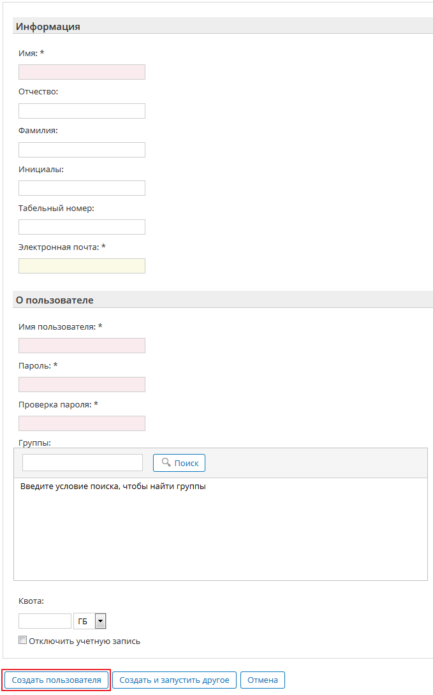
Рис. 7 Кнопка создания нового пользователя

Изменение пользователя
Чтобы внести изменения в свойства пользователя достаточно выполнить шаги:
  - Найдите нужного пользователя (см. раздел 3.1.2).
  - Нажмите на ссылку в столбце «Имя».
  - Нажмите кнопку «Изменить пользователя».
  - Внесите изменения в требуемые поля.
  - Нажмите кнопку «Сохранить изменения».

Удаление пользователя
Чтобы удалить пользователя достаточно выполнить шаги:
  - Найдите нужного пользователя (см. раздел 3.1.2).
  - Нажмите на ссылку в столбце «Имя».
  - Нажмите кнопку «Удалить пользователя» (рис. 8).
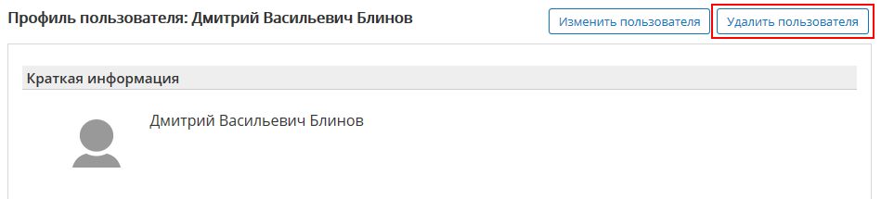
Рис. 8 Кнопка удаления пользователя

При удалении пользователя необходимо учитывать, что он может быть использован в различных частях Системы и его удаление может привести к ошибкам целостности данных.

Администрирование групп

Открытие модуля администрирования групп
Для администрирования групп пользователей в Системе предназначен специальный модуль, чтобы попасть в него необходимо выполнить шаги:
  - В панели меню, расположенной в верхней части Системы, выберите пункт «Инструменты администратора».
  - В левом списке доступных разделов выберите пункт «Группы» (рис. 9).
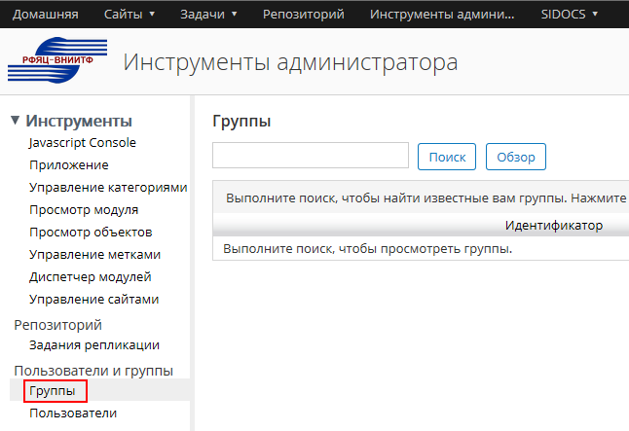
Рис. 9 Модуль администрирования групп

Поиск групп
Чтобы найти существующие в Системе группы достаточно выполнить шаги:
  - Перейдите в модуль администрирования групп (см. раздел 3.2.1).
  - В строке поиска введите часть имени или названия группы.
  - Нажмите кнопку «Поиск» (рис. 10).
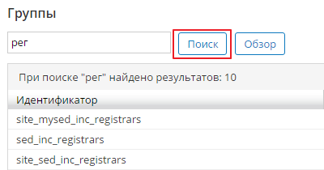
Рис. 10 Кнопка поиска групп

Создание новой группы
Чтобы создать новую группу достаточно выполнить шаги:
  - Перейдите в модуль администрирования групп (см. раздел 3.2.1).
  - Нажмите кнопку «Обзор».
  - Нажмите кнопку «Новая группа» (рис. 11).
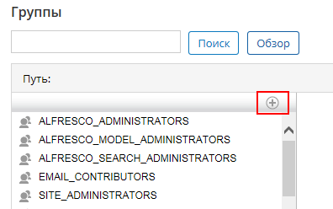
Рис. 11 Кнопка создания новой группы

  - Заполните поля:
    - Идентификатор – системное имя пользователя;
    - Отображаемое имя – наименование группы.
  - Нажмите кнопку «Создать группу» (рис. 12).

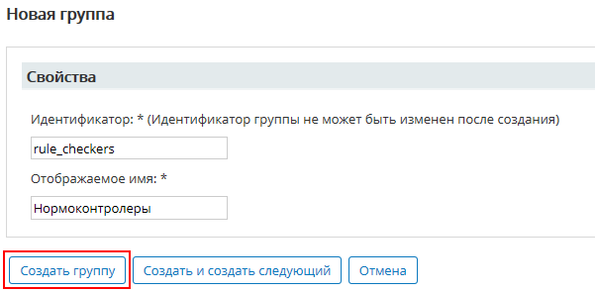
Рис. 12 Кнопка создания новой группы

Изменение отображаемого имени группы
Чтобы изменить отображаемое имя группы достаточно выполнить шаги:
  - Найдите нужную группу (см. раздел 3.2.2).
  - Нажмите кнопку «Редактировать» (рис. 13).
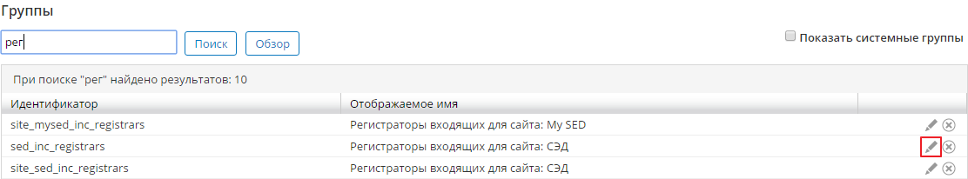
Рис. 13 Кнопка редактирования группы

  - Внесите изменения в поле «Отображаемое имя».
  - Нажмите кнопку «Сохранить изменения».
    - Удаление группы
Чтобы удалить группу достаточно выполнить шаги:
Найдите нужную группу (см. раздел 3.2.2).
Нажмите кнопку «Удалить» (рис. 14).
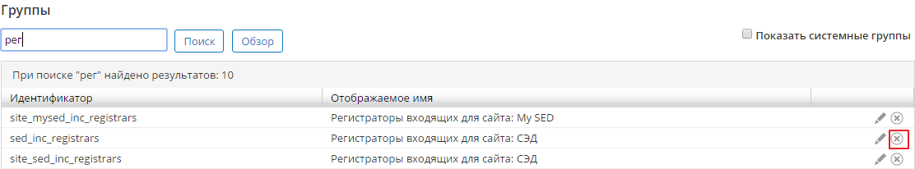
Рис. 14 Кнопка удаления группы

При удалении группы необходимо учитывать, что она может быть использована в различных частях Системы и ее удаление может привести к ошибкам целостности данных.

Предварительно настроенные группы
В Системе есть несколько наборов групп, которые создаются автоматически:
    - Группы, имена которых начинаются на EMPL.
Данные группы создаются при создании новой записи в справочнике «Сотрудники».
Участниками этих групп являются:
- Пользователь, учетная запись которого соответствует сотруднику.
- Учетная запись пользователя – помощника сотрудника.
- Учетные записи пользователей – заместителей сотрудника.
    - Группы, имена которых начинаются на ORGU.
Данные группы создаются при создании новой записи в справочнике «Подразделения».
Участниками этих групп являются:
- Учетная запись пользователя – руководителя подразделения.
- Группа пользователей, связанная с родительским подразделением.
    - Группа «Доступ к странице справочников».
Данная группа создается при настройке Системы.
Участники данной группы получают возможность переходить на страницу «SIDOCS → Бизнес справочники».
    - Группы вида «Доступ на чтение документов сайта [ИМЯ_САЙТА]».
Данные группы создаются при создании нового сайта типа «Сайт СЭД».
Участники данных групп получают права на чтение всех документов соответствующего сайта.
    - Группы вида «Регистраторы входящих для сайта: [ИМЯ_САЙТА]».
Данные группы создаются при создании нового сайта типа «Сайт СЭД».
Участники данных групп получают возможность загружать документы типа «Входящий документ» на соответствующий сайт.

Организационная структура

Открытие модуля по работе с организационной структурой
Для администрирования организационно-штатной структуры Системы предназначен специальный модуль, чтобы попасть в него необходимо выполнить шаги:
  - В панели меню, расположенной в верхней части Системы, выберите пункт «SIDOCS».
  - В появившемся списке выберите пункт «Организационная структура» (рис. 15).
Рис. 15 Открытие модуля администрирования организационной структуры

Справочник «Подразделения»
Справочник подразделений представляет иерархический список значений, содержащих следующие поля:
    - Сокращенное наименование – сокращенное наименование подразделения;
    - Наименование – наименование подразделения;
    - Код подразделения – код подразделения;
    - Делопроизводственный индекс – уникальный индекс подразделения;
    - Руководитель подразделения – ссылка на сотрудника, который является руководителем подразделения (значение из справочника «Штатные единицы»);
    - Куратор – ссылка на сотрудника, который является куратором подразделения (значение из справочника «Штатные единицы»);
    - Группа нормоконтролеров подразделения – ссылка на группу сотрудников, на которую будет поступать задача на нормоконтроль документов;
    - Группа регистраторов исходящих – ссылка на группу сотрудников, на которую будет поступать задача на регистрацию по исходящим документам;
    - Группа регистраторов распорядительных – ссылка на группу сотрудников, на которую будет поступать задача на регистрацию по распорядительным документам;
    - Группа архивариусов – ссылка на группу сотрудников, которые отвечают за оперативное (не постоянное) хранение бумажных оригиналов документов;
    - Контролер входящих – ссылка на сотрудника, который является контролером входящих документов (значение из справочника «Штатные единицы»);
    - Сотрудники – поле, содержащее информацию о сотрудниках, относящихся к данному подразделению.
Чтобы создать новую запись в справочнике «Подразделения» необходимо проделать следующие шаги:
- Откройте модуль администрирования организационной структуры (см. раздел 4.1).
- Выберите раздел «Подразделения».
- В структуре подразделений выберите подразделение, внутри которого необходимо создать новое подразделение.
- Нажмите кнопку «Создать».
- Выберите пункт «Элемент» (рис. 16).
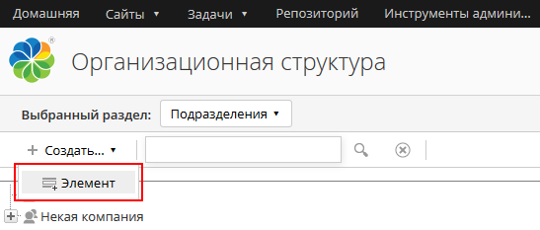
Рис. 16 Кнопка создания элемента справочника

- Нажмите кнопку «К текущему элементу» (рис.17).
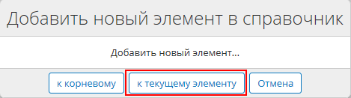
Рис. 17 Добавление нового подразделения к существующему

- В появившемся окне заполните поля справочника.
- Нажмите кнопку «Сохранить» (рис. 18).
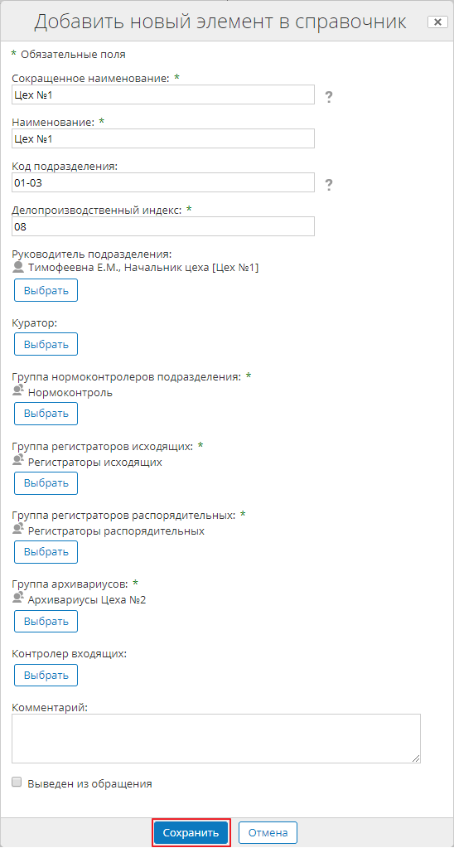
Рис. 18 Создание нового подразделения

Справочник «Должности»
Справочник должностей представляет собой простой плоский список значений, содержащих следующие поля:
    - Наименование – наименование должности;
    - Код должности – код должности;
    - Вес должности – значимость должности.
Чтобы создать новую запись в справочнике «Должности» необходимо проделать следующие шаги:
- Откройте модуль администрирования организационной структуры (см. раздел 4.1).
- Выберите раздел «Должности».
- Нажмите кнопку «Создать».
- Выберите пункт «Элемент» (см. рис. 24).
- В появившемся окне заполните поля справочника.
- Нажмите кнопку «Сохранить» (рис. 19).
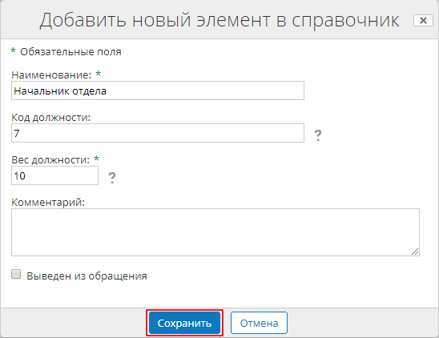
Рис. 19 Создание новой должности

Справочник «Штатные единицы»
Справочник штатных единиц представляет собой простой плоский список значений, содержащих следующие поля:
    - Должность – ссылка на должность штатной единицы (значение из справочника «Должности»);
    - Подразделение – ссылка на подразделение, в котором находится штатная единица (значение из справочника «Подразделения»);
    - Помощник – ссылка на штатную единицу, сотрудник которой является помощником (значение из справочника «Штатные единицы»);
    - Замещающие – ссылки на штатные единицы, сотрудники которых являются заместителями (одно или несколько значений из справочника «Штатные единицы»);
    - Контролер номера дела – ссылка на штатную единицу, сотрудник которой отвечает за контроль входящих (значение из справочника «Штатные единицы»).
Чтобы создать новую запись в справочнике «Штатные единицы» необходимо проделать следующие шаги:
- Откройте модуль администрирования организационной структуры (см. раздел 4.1).
- Выберите раздел «Штатные единицы».
- Нажмите кнопку «Создать».
- Выберите пункт «Элемент» (см. рис. 24).
- В появившемся окне заполните поля справочника.
- Нажмите кнопку «Сохранить» (рис. 20).
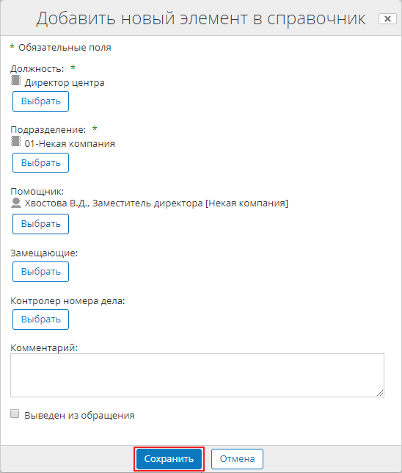
Рис. 20 Создание новой штатной единицы

Справочник «Назначения»
Справочник назначений представляет собой простой плоский список значений, содержащих следующие поля:
    - Штатная единица – ссылка на штатную единицу, к которой привязан сотрудник (значение из справочника «Штатные единицы»);
    - Пользователь – ссылка на учетную запись сотрудника;
    - Дата начала действия – дата вступления назначения в силу;
    - Дата окончания действия – дата окончания действия назначения.
Чтобы создать новую запись в справочнике «Назначения» необходимо проделать следующие шаги:
- Откройте модуль администрирования организационной структуры (см. раздел 4.1).
- Выберите раздел «Назначения».
- Нажмите кнопку «Создать».
- Выберите пункт «Элемент» (см. рис. 24).
- В появившемся окне заполните поля справочника.
- Нажмите кнопку «Сохранить» (рис. 21).
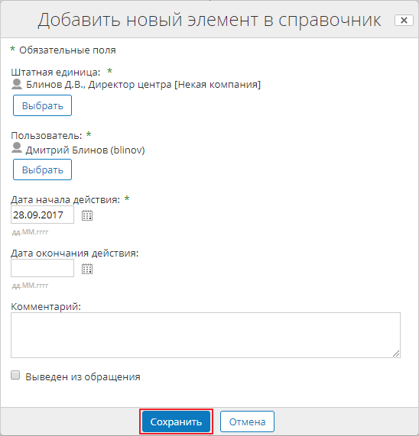
Рис. 21 Создание нового назначения

Справочник «Группы сотрудников»
Справочник группы сотрудников представляет собой простой плоский список значений, содержащих следующие поля:
    - Наименование – наименование группы сотрудников;
    - Сотрудники - ссылки на сотрудников, которые будут входить в группу (одно или несколько значений из справочника «Штатные единицы»).
Чтобы создать новую запись в справочнике «Группы сотрудников» необходимо проделать следующие шаги:
- Откройте модуль администрирования организационной структуры (см. раздел 4.1).
- Выберите раздел «Группы сотрудников».
- Нажмите кнопку «Создать».
- Выберите пункт «Элемент» (см. рис. 24).
- В появившемся окне заполните поля справочника.
- Нажмите кнопку «Сохранить» (рис. 22).
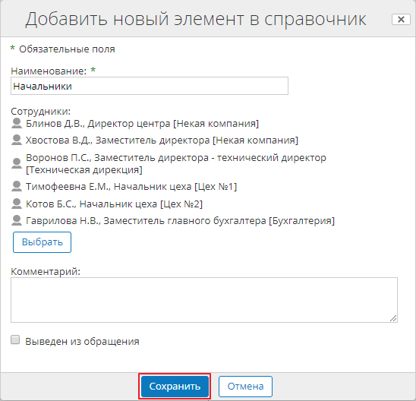
Рис. 22 Создание новой группы сотрудников

Справочники

Открытие модуля по работе со справочниками
Для администрирования бизнес справочников Системы предназначен специальный модуль, чтобы попасть в него необходимо выполнить шаги:
  - В панели меню, расположенной в верхней части Системы, выберите пункт «SIDOCS».
  - В появившемся списке выберите пункт «Бизнес справочники» (рис. 23).
Рис. 23 Открытие модуля администрирования справочников

Справочник «Виды документов»
Справочник видов документов представляет собой простой плоский список значений, содержащих следующие поля:
    - Наименование – наименование вида документа;
    - Тип документа – ссылки на типы документов, к которым относится вид документа (одно или несколько значений из справочника «Типы документов»).
    - Обязательность номера дела – признак, отвечающий за то, будет ли обязательным для заполнения поле «Номер дела» в РК документа, если выбран данный вид документа.
Чтобы создать новую запись в справочнике «Виды документов» необходимо проделать следующие шаги:
- Откройте модуль администрирования бизнес справочников (см. раздел 5.1).
- Выберите справочник «Виды документов».
- Нажмите кнопку «Создать».
- Выберите пункт «Элемент справочника».
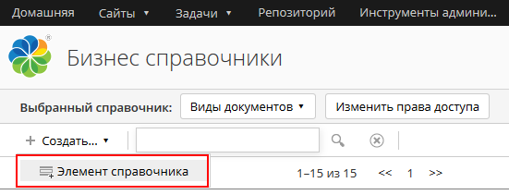
Рис. 24 Кнопка создания элемента справочника

- В появившемся окне заполните поля справочника.
- Нажмите кнопку «Сохранить» (рис. 25).
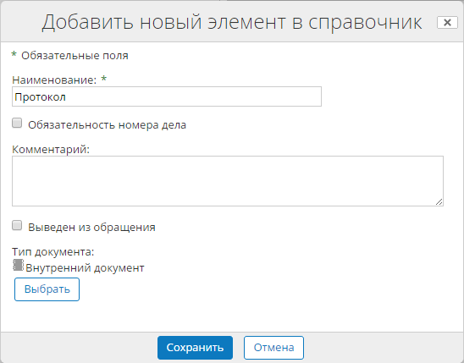
Рис. 25 Создание нового вида документа

Справочник «Грифы документов»
Справочник грифов документов представляет собой простой плоский список значений, содержащих следующие поля:
    - Наименование – наименование грифа документа;
    - Аббревиатура – сокращение для грифа документа;
    - Гриф ограничения доступа – признак, отвечающий за возможность скачивать документы (скачивать зарегистрированные документы с грифом ограничения доступа могут только сотрудники с определенной ролью).
Чтобы создать новую запись в справочнике «Грифы документов» необходимо проделать следующие шаги:
- Откройте модуль администрирования бизнес справочников (см. раздел 5.1).
- Выберите справочник «Грифы документов».
- Нажмите кнопку «Создать».
- Выберите пункт «Элемент справочника» (см. рис. 24).
- В появившемся окне заполните поля справочника.
- Нажмите кнопку «Сохранить» (рис. 26).

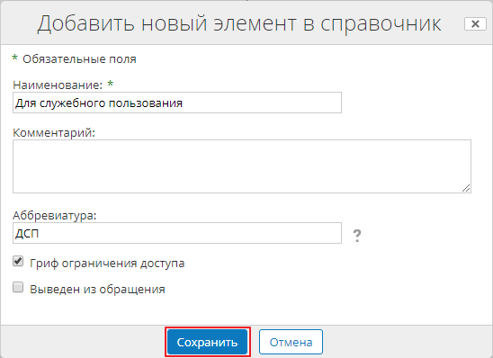
Рис. 26 Создание нового грифа документа

Справочник «Корреспонденты»
Справочник корреспондентов представляет собой простой плоский список значений, содержащих следующие поля:
- Сокращенное наименование – сокращенное наименование корреспондента;
- Полное наименование – полное наименование корреспондента;
- Связанные организации – ссылки на связанных корреспондентов (одно или несколько значений из справочника «Корреспонденты»);
- Адрес – фактический или юридический адрес корреспондента;
- ИНН – ИНН корреспондента;
- КПП – КПП корреспондента.
Чтобы создать новую запись в справочнике «Корреспонденты» необходимо проделать следующие шаги:
- Откройте модуль администрирования бизнес справочников (см. раздел 5.1).
- Выберите справочник «Корреспонденты».
- Нажмите кнопку «Создать».
- Выберите пункт «Элемент справочника» (см. рис. 24).
- В появившемся окне заполните поля справочника.
- Нажмите кнопку «Сохранить» (рис. 27).

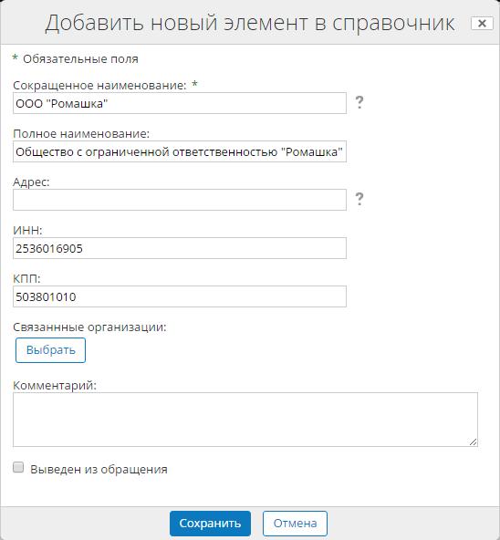
Рис. 27 Создание нового корреспондента

Справочник «Маршруты»
Справочник маршрутов представляет собой простой плоский список значений, содержащих следующие поля:
- Наименование – наименование маршрута;
- Тип документа – ссылка на тип документа, документы которого могут быть отправлены по этому маршруту (значение из справочника «Типы документов»);
- Нормоконтроль – признак, который отвечает, будет ли документ в рамках маршрута поступать на нормоконтроль;
- Согласование руководителем – признак, который отвечает, будет ли документ в рамках маршрута поступать руководителю инициатора;
- Ручная регистрация – признак, который отвечает, будет ли документ в рамках маршрута поступать на ручную регистрацию. Признак «Ручная регистрация» не работает для внутренних документов, т.е. внутренние документы всегда регистрируются автоматически;
- Отправка – признак, который отвечает, будет ли документ в рамках маршрута поступать на ручную отправку;
- Подписанный – признак, при выборе которого скрываются поля «Нормоконтроль», «Согласование руководителем», «Согласующие» и «Подписант», а также маршруты с этим признаком начинаются с регистрации.
- Группа исполнителей отправки – ссылка на группу сотрудников, на которую будет поступать задача на отправку по документам;
- Согласующие – ссылки на сотрудников, которые будут выступать в качестве поэтапных согласующих по документам, отправленным по маршруту (одно или несколько значений из справочника «Штатные единицы»);
- Подписант – ссылка на сотрудника, который будет выступать в качестве подписанта по документам, отправленным по маршруту (значение из справочника «Штатные единицы»).
Чтобы создать новую запись в справочнике «Маршруты» необходимо проделать следующие шаги:
- Откройте модуль администрирования бизнес справочников (см. раздел 5.1).
- Выберите справочник «Маршруты».
- Нажмите кнопку «Создать».
- Выберите пункт «Элемент справочника» (см. рис. 24).
- В появившемся окне заполните поля справочника.
- Нажмите кнопку «Сохранить» (рис. 28).

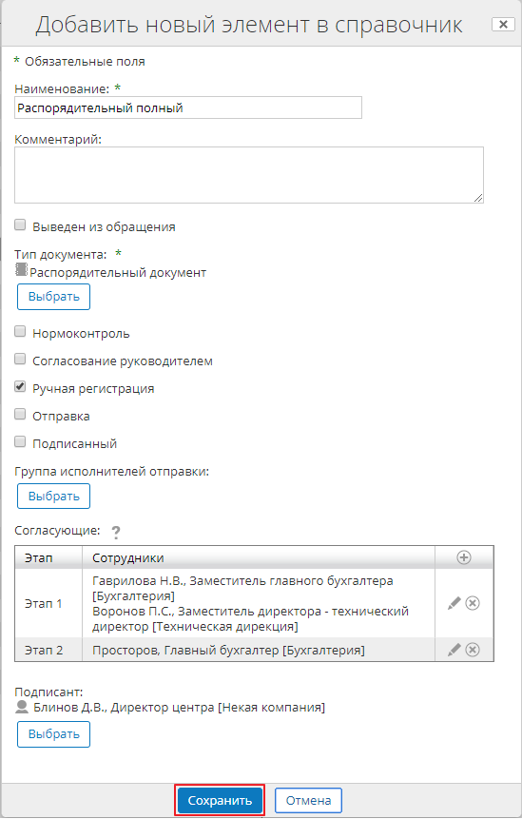
Рис. 28 Создание нового маршрута

Справочник «Номенклатура»
Справочник номенклатуры представляет собой простой плоский список значений, содержащих следующие поля:
    - Наименование – наименование номенклатурного дела;
    - Индекс – индекс номенклатурного дела;
    - Тип документа – ссылка на тип документа, документы которого могут быть размещены в этом деле (значение из справочника «Типы документов»);
    - Подразделение – ссылка на подразделение, к которому относится дело (значение из справочника «Подразделения»);
    - Год – год, в рамках которого действует номенклатурное дело;
    - Гриф – ссылка на гриф документа, который соответствует номенклатурному делу (значение из справочника «Грифы документов»);
    - Срок хранения – срок хранения документов номенклатурного дела;
    - Постоянное хранение – признак, который отвечает, будут ли документы из номенклатурного дела храниться постоянно.
Чтобы создать новую запись в справочнике «Номенклатура» необходимо проделать следующие шаги:
- Откройте модуль администрирования бизнес справочников (см. раздел 5.1).
- Выберите справочник «Номенклатура».
- Нажмите кнопку «Создать».
- Выберите пункт «Элемент справочника» (см. рис. 24).
- В появившемся окне заполните поля справочника.
- Нажмите кнопку «Сохранить» (рис. 29).

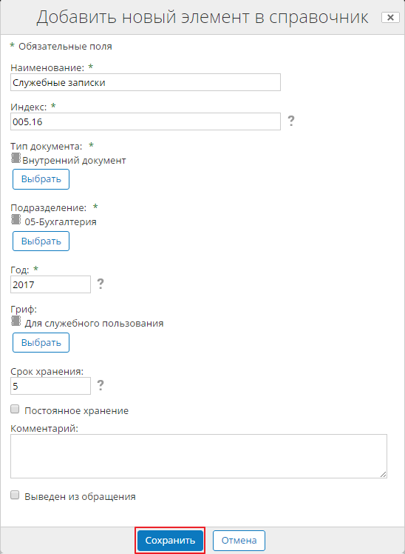
Рис. 29 Создание нового номенклатурного дела

Справочник «Переменные»
Справочник переменных представляет собой простой плоский список значений, содержащих следующие поля:
    - Наименование – наименование переменной;
    - Вычисляемое выражение – JavaScript код, в котором в качестве переменной используется doc – ссылка на обрабатываемый документ;
    - Код – код переменной, который используется в поле «Рег. последовательность» в рег. последовательности.
Чтобы создать новую запись в справочнике «Переменные» необходимо проделать следующие шаги:
- Откройте модуль администрирования бизнес справочников (см. раздел 5.1).
- Выберите справочник «Переменные».
- Нажмите кнопку «Создать».
- Выберите пункт «Элемент справочника» (см. рис. 24).
- В появившемся окне заполните поля справочника.
- Нажмите кнопку «Сохранить» (рис. 30).
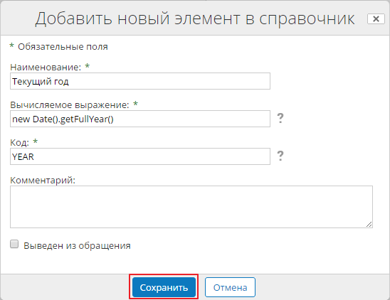
Рис. 30 Создание новой переменной

Справочник «Рег. последовательности»
Справочник рег. последовательности представляет собой простой плоский список значений, содержащих следующие поля:
    - Наименование – наименование рег. последовательности;
    - Рег. последовательность – формат рег. последовательности, в котором используются счетчики ${COUNTER} и переменные %{VARIABLE};
    - Тип документа – тип документа для рег. последовательности;
    - Вид документа – ссылка на вид документа для рег. последовательности (одно или несколько значений из справочника «Виды документов»).
Чтобы создать новую запись в справочнике «Рег. последовательности» необходимо проделать следующие шаги:
- Откройте модуль администрирования бизнес справочников (см. раздел 5.1).
- Выберите справочник «Рег. последовательности».
- Нажмите кнопку «Создать».
- Выберите пункт «Элемент справочника» (см. рис. 24).
- В появившемся окне заполните поля справочника.
- Нажмите кнопку «Сохранить» (рис. 31).
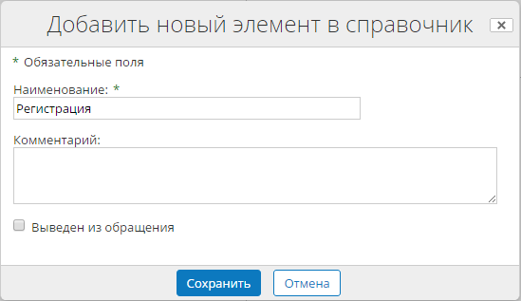
Рис. 31 Создание новой рег. последовательности

Справочник «Резервы рег. номеров»
Справочник резервов рег. номеров представляет собой простой плоский список значений, содержащих следующие поля:
    - Наименование – наименование резерва, которое автоматически генерируется на основании внесенных данных;
    - Вид документа – вид документа, по которому создан резерв (значение из справочника «Виды документов»);
    - Дата резерва – дата создаваемого резерва, которая не может быть меньше даты последнего резерва или регистрационной даты для документов с указанным видом документа;
    - Номер резерва – номер создаваемого резерва, который автоматически генерируется на основании внесенных данных;
    - Причина создания – причина создания резерва.
Чтобы создать новую запись в справочнике «Резервы рег. номеров» необходимо проделать следующие шаги:
- Откройте модуль администрирования бизнес справочников (см. раздел 5.1).
- Выберите справочник «Резервы рег. номеров».
- Нажмите кнопку «Создать».
- Выберите пункт «Элемент справочника» (см. рис. 24).
- В появившемся окне заполните поля справочника.
- Нажмите кнопку «Сохранить» (рис. 32).
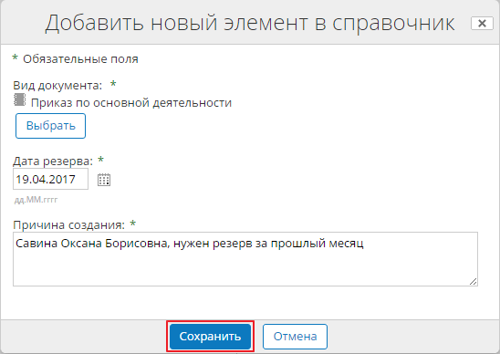
Рис. 32 Создание нового резерва рег. номеров

Справочник «Состояния»
Справочник состояний представляет собой простой плоский список значений, содержащих следующие поля:
- Наименование – наименование состояния.
Чтобы создать новую запись в справочнике «Состояния» необходимо проделать следующие шаги:
- Откройте модуль администрирования бизнес справочников (см. раздел 5.1).
- Выберите справочник «Состояния».
- Нажмите кнопку «Создать».
- Выберите пункт «Элемент справочника» (см. рис. 24).
- В появившемся окне заполните поля справочника.
- Нажмите кнопку «Сохранить» (рис. 33).
Рис. 33 Создание нового состояния

Справочник «Способы доставки»
Справочник способов доставки представляет собой простой плоский список значений, содержащих следующие поля:
    - Наименование – наименование способа доставки.
Чтобы создать новую запись в справочнике «Способы доставки» необходимо проделать следующие шаги:
- Откройте модуль администрирования бизнес справочников (см. раздел 5.1).
- Выберите справочник «Способы доставки».
- Нажмите кнопку «Создать».
- Выберите пункт «Элемент справочника» (см. рис. 24).
- В появившемся окне заполните поля справочника.
- Нажмите кнопку «Сохранить» (рис. 34).
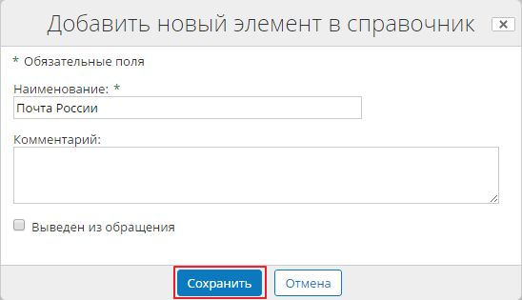
Рис. 34 Создание нового способа доставки

Справочник «Сроки исполнения»
Справочник сроков исполнения представляет собой простой плоский список значений, содержащих следующие поля:
    - Наименование – наименование срока исполнения;
    - Тип задачи – тип задачи, для которой проставляется срок исполнения;
    - Тип документа – тип документа;
    - Вид документа – ссылка на вид документа, по которому будет проставляться срок исполнения (одно или несколько значений из справочника «Виды документов»);
    - Срок исполнения – количество дней, на основе которых в дальнейшем будет рассчитываться на срок исполнения для конкретных задач (расчет происходит на основе значения переменной «Время обеда» (LUNCH_TIME) из справочника «Переменные» – для задач, поступивших до «обеда», первым днем исполнения считается день поступления; иначе первым днем исполнения считается день, следующий за днем поступления).
Чтобы создать новую запись в справочнике «Сроки исполнения» необходимо проделать следующие шаги:
- Откройте модуль администрирования бизнес справочников (см. раздел 5.1).
- Выберите справочник «Сроки исполнения».
- Нажмите кнопку «Создать».
- Выберите пункт «Элемент справочника» (см. рис. 24).
- В появившемся окне заполните поля справочника.
- Нажмите кнопку «Сохранить» (рис. 35).
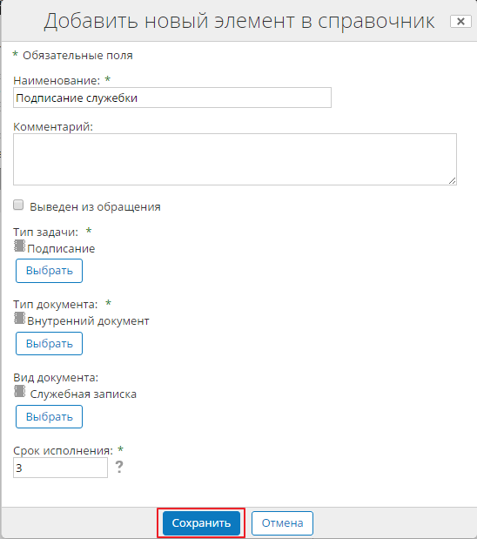
Рис. 35 Создание нового срока исполнения

Справочник «Счетчики»
Справочник счетчиков представляет собой простой плоский список значений, содержащих следующие поля:
    - Наименование – наименование счетчика;
    - Текущий номер – текущее значение счетчика;
    - Код – код счетчика, ссылка на который может использоваться в поле «Рег. последовательность» рег. последовательности.
Чтобы создать новую запись в справочнике «Счетчики» необходимо проделать следующие шаги:
- Откройте модуль администрирования бизнес справочников (см. раздел 5.1).
- Выберите справочник «Счетчики».
- Нажмите кнопку «Создать».
- Выберите пункт «Элемент справочника» (см. рис. 24).
- В появившемся окне заполните поля справочника.
- Нажмите кнопку «Сохранить» (рис. 36).
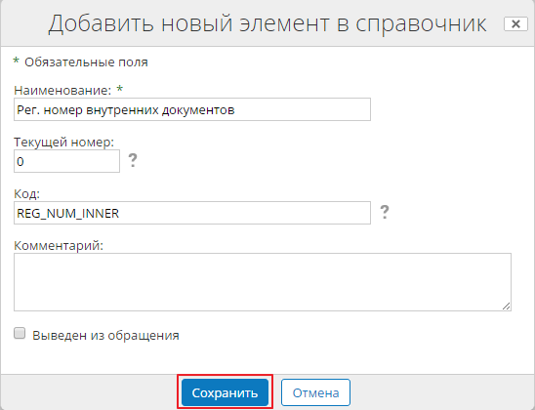
Рис. 36 Создание нового счетчика

Справочник «Типы связей»
Справочник типов связей представляет собой простой плоский список значений, содержащих следующие поля:
    - Наименование – наименование типа связи;
    - Связанный тип связи – ссылка на тип связи, который будет связан с новым (значение из справочника «Типы связей»).
Чтобы создать новую запись в справочнике «Типы связей» необходимо проделать следующие шаги:
- Откройте модуль администрирования бизнес справочников (см. раздел 5.1).
- Выберите справочник «Типы связей».
- Нажмите кнопку «Создать».
- Выберите пункт «Элемент справочника» (см. рис. 24).
- В появившемся окне заполните поля справочника.
- Нажмите кнопку «Сохранить» (рис. 37).
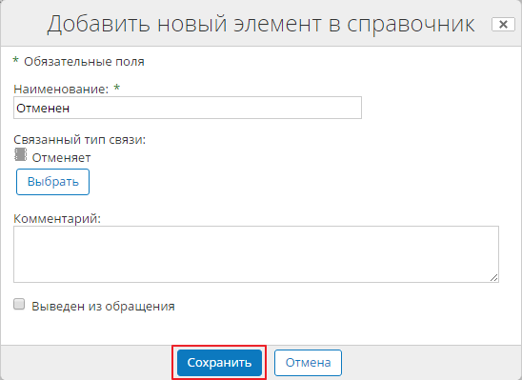
Рис. 37 Создание нового типа связи

ДЕЙСТВИЯ С ДОКУМЕНТАМИ
При открытии РК документа, администратору Системы доступны все возможные действия с документами.

Просмотр прав доступа
Чтобы посмотреть или настроить права доступа документа, необходимо выполнить следующие шаги:
- Откройте РК документа.
- В разделе «Действия с документами» нажмите ссылку «Настроить права доступа» (рис. 38).
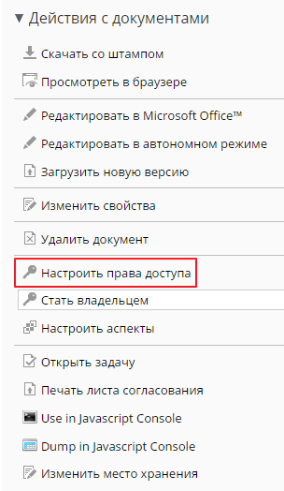
Рис. 38 Настроить права доступа

- Нажмите кнопку «Добавить пользователя/группу» (рис. 39).
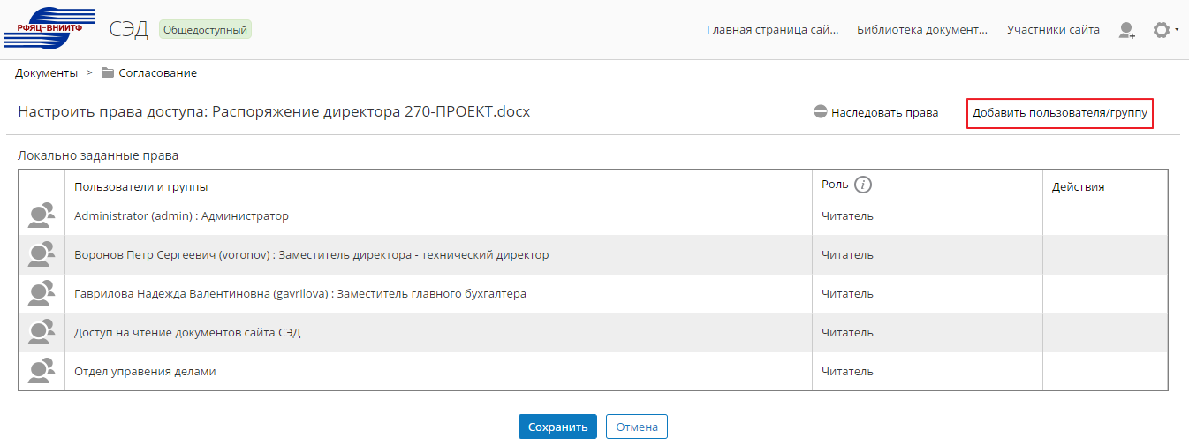
Рис. 39 Добавить пользователя/группу

- Введите поисковой запрос.
- Нажмите кнопку «Поиск».
- У выбранного значения нажмите кнопку «Добавить» (рис. 40).
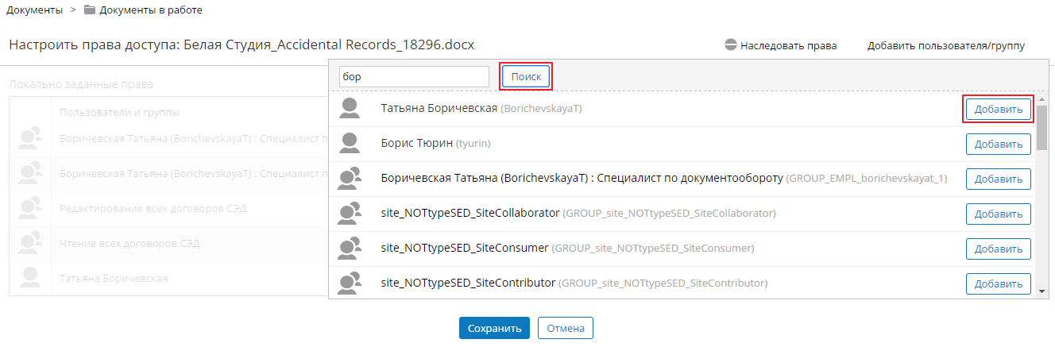
Рис. 40 Добавление пользователя/группы

- Настройте роль у добавленного пользователя/группы.
- Нажмите кнопку «Сохранить» (рис. 41).
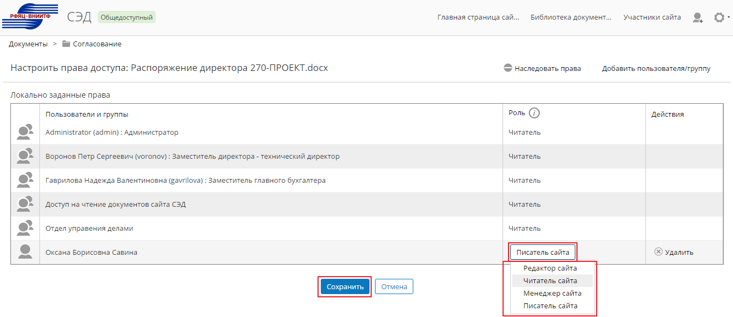
Рис. 41 Изменение роли пользователя/группы

Чтобы удалить пользователя или группу, необходимо навести в столбце «Действия» на строку с выбранным объектом для удаления и нажать кнопку «Удалить».

Просмотр системной информации о документе
Чтобы посмотреть системную информацию о документе, необходимо выполнить следующие шаги:
  - Откройте РК документа.
  - В разделе «Действия с документами» нажмите ссылку «Dump in JavaScript Console» (рис. 42).
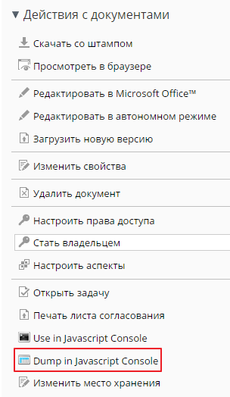
Рис. 42 Просмотреть системную информацию о документе

  - Перейдите на закладку «Dump Info».

СТАНДАРТНЫЕ ВОЗМОЖНОСТИ ПЛАТФОРМЫ ALFRESCO

Javascript Console

Общие сведения
Модуль «Javascript Console» предназначен для выполнения JS-кода, который может использоваться для оперативного создания и/или изменения объектов, а также для получения всевозможной статистической информации.
Чтобы открыть модуль «Javascript Console» достаточно выполнить шаги:
- В панели меню, расположенной в верхней части Системы, выберите пункт «Инструменты администратора».
- В левом списке доступных разделов выберите пункт «Javascript Console» (рис. 43).
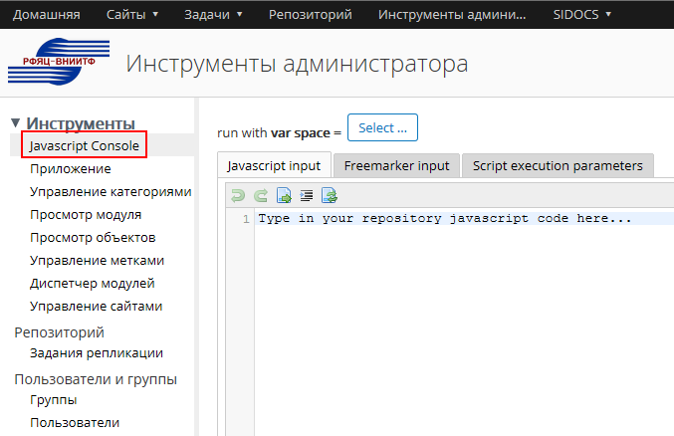
Рис. 43 Модуль «Javascript Console»

Выполнение скрипта
Для выполнения JS-скрипта необходимо выполнить шаги:
  - Перейдите в модуль «Javascript Console» (см. раздел 7.1.1).
  - В поле «Javascript input» введите JS-код. В качестве альтернативы можно загрузить сохраненный ранее JS-код (см. раздел 7.1.4).
  - Нажмите кнопку «Execute» (рис. 44).
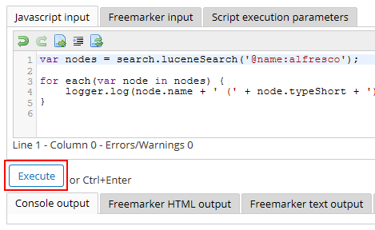
Рис. 44 Выполнение JS-кода

  - В поле «Console output» ознакомьтесь с результатами скрипта.

Сохранение скрипта
Для сохранения JS-скрипта необходимо выполнить шаги:
  - Перейдите в модуль «Javascript Console» (см. раздел 7.1.1).
  - В поле «Javascript input» введите JS-код.
  - Нажмите кнопку «Save Script».
  - Выберите пункт «Save as new script» (рис. 45).
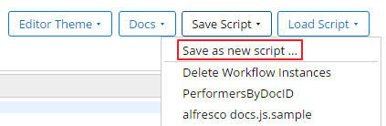
Рис. 45 Сохранение JS-кода

  - В появившемся окне введите название для сохраняемого скрипта.
  - Нажмите кнопку «OK».

Загрузка сохраненного скрипта
Для загрузки ранее сохраненного JS-скрипта необходимо выполнить шаги:
  - Перейдите в модуль «Javascript Console» (см. раздел 7.1.1).
  - Нажмите кнопку «Load Script».
  - Выберите пункт название сохраненного ранее скрипта (рис. 46).
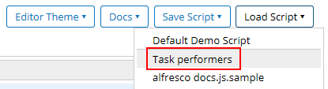
Рис. 46 Загрузка сохраненного JS-кода

Просмотр объектов
Модуль «Просмотр объектов» предназначен для поиска объектов Системы. Поиск объектов может осуществляться по идентификатору через раздел nodeRef или через другие поисковые разделы (например, fts-alfresco).
Чтобы открыть модуль «Просмотр объектов» достаточно выполнить шаги:
- В панели меню, расположенной в верхней части Системы, выберите пункт «Инструменты администратора».
- В левом списке доступных разделов выберите пункт «Просмотр объектов» (рис. 47).
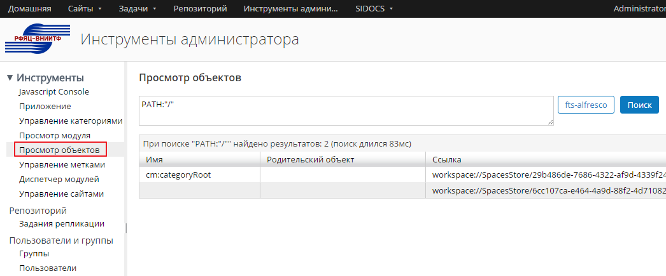
Рис. 47 Модуль для просмотра объектов

Открытие свойств объектов
Чтобы посмотреть свойства объектов, необходимо выполнить следующие шаги:
- Откройте модуль «Просмотр объектов» (см. рис. 47)
- Введите поисковое условие (рис. 48).
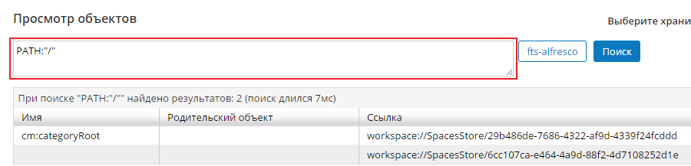
Рис. 48 Ввод поискового условия
- Выберите поисковой механизм (рис. 49).
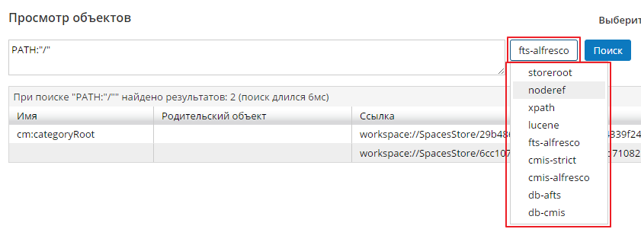
Рис. 49 Выбор поискового механизма

- Нажмите кнопку «Поиск» (рис. 50).
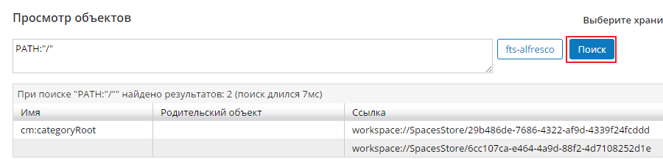
Рис. 50 Кнопка «Поиск»

- Открыть свойства объекта, кликнув по ссылке в колонке «Имя».

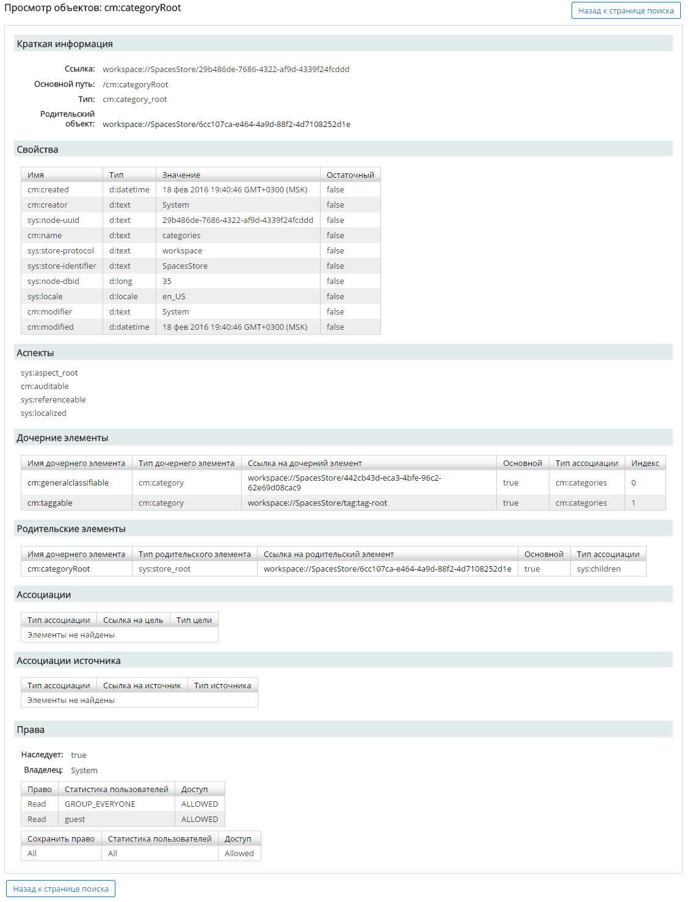
Рис. 51 Свойства объекта

Чтобы вернуться к странице поиска, необходимо нажать кнопку «Назад к странице поиска».

Перечень ТЕРМИНов
Террмин | Определение
СЭД, Система | Система электронного документооборота.
ИС | Информационная система

